

**Об утверждении регламента государственной услуги "Аттестация лабораторий по экспертизе качества семян"**

***Утративший силу***

Постановление акимата Павлодарской области от 04 июля 2014 года № 228/7. Зарегистрировано Департаментом юстиции Павлодарской области 13 августа 2014 года № 3913. Утратило силу постановлением акимата Павлодарской области от 27 августа 2015 года № 253/8 (вводится в действие по истечении десяти календарных дней после дня его первого официального опубликования)

      Сноска. Утратило силу постановлением акимата Павлодарской области от 27.08.2015 № 253/8 (вводится в действие по истечении десяти календарных дней после дня его первого официального опубликования).  
      Примечание РЦПИ.  
      В тексте документа сохранена пунктуация и орфография оригинала.  
      В соответствии с пунктом 3 статьи 16 Закона Республики Казахстан от 15 апреля 2013 года "О государственных услугах" акимат Павлодарской области **ПОСТАНОВЛЯЕТ:**  
      1. Утвердить прилагаемый регламент государственной услуги "Аттестация лабораторий по экспертизе качества семян".  
      2. Государственному учреждению "Управление сельского хозяйства Павлодарской области" в установленном законодательством порядке обеспечить:  
      государственную регистрацию настоящего постановления в территориальном органе юстиции;  
      в течение десяти календарных дней после государственной регистрации настоящего постановления в территориальном органе юстиции направление на официальное опубликование в средствах массовой информации и информационно-правовой системе "Әділет".  
      3. Контроль за исполнением настоящего постановления возложить на заместителя акима области Ашимбетова Н.К.  
      4. Настоящее постановление вводится в действие по истечении десяти календарных дней после дня его первого официального опубликования.

|  |  |
| --- | --- |
| *Аким области* | *К. Бозумбаев* |

|  |  |
| --- | --- |
|  | Утвержден постановлением акимата Павлодарской области от 4 июля 2014 года № 228/7 |

**Регламент государственной услуги "Аттестация**  
**лабораторий по экспертизе качества семян"**

**1. Общие положения**

      1. Государственная услуга "Аттестация лабораторий по экспертизе качества семян" (далее – государственная услуга) оказывается местным исполнительным органом в лице государственного учреждения "Управление сельского хозяйства Павлодарской области" (далее - услугодатель), а также через веб-портал "электронного правительства" www.egov.kz (далее – портал).  
      2. Форма оказываемой государственной услуги: электронная (частично автоматизированная) и (или) бумажная.  
      3. Результатом оказываемой государственной услуги является выдача свидетельства об аттестации лабораторий по экспертизе качества семян.

**2. Описание порядка действий структурных**  
**подразделений (работников) услугодателя**  
**в процессе оказания государственной услуги**

      4. Основанием для предоставления государственной услуги при обращении услугополучателя являются заявление по установленной форме и документы предусмотренные пунктом 9 стандарта государственной услуги "Аттестация лабораторий по экспертизе качества семян", утвержденного постановлением Правительства Республики Казахстан 6 июня 2014 года № 623 (далее – стандарт).  
      5. Содержание каждой процедуры (действия), входящей в состав процесса оказания государственной услуги, длительность выполнения:  
      1) канцелярия услугодателя с момента подачи услугополучателем необходимых документов осуществляет прием и их регистрацию и выдает услугополучателю талон с указанием даты и времени, фамилии и инициалов должностного лица, принявшего заявку – не более 15 минут;  
      2) руководитель услугодателя рассмотрение документов и определение ответственного исполнителя, наложение резолюции – не более 2 часов;  
      3) ответственный исполнитель услугодателя проверяет полноту представленных документов, направляет документы на рассмотрение экспертной комиссии по определению степени соответствия услугополучателя квалификационным требованиям, предъявляемым к лабораториям по экспертизе качества семян утвержденной постановлением акимата области (далее – экспертная комиссия) не более 2 рабочих дней;  
      4) изучение экспертной комиссией представленных документов, с выездом на место, определение степени соответствия услугополучателя квалификационным требованиям, предъявляемым к лабораториям по экспертизе качества семян составление акта обследования, протокола заседания экспертной комиссии – не более 5 рабочих дней;  
      5) подготовка ответственным исполнителем услугодателя проекта постановления акимата области о присвоении статуса: лаборатории по экспертизе качества семян – не более 9 рабочих дней;  
      1) 6) согласование и вынесение акиматом области проекта постановления о присвоении услугополучателю статуса: лаборатории по экспертизе качества семян на рассмотрение акимата области, принятие постановления о присвоении услугополучателю статуса лаборатории по экспертизе качества семян - не более 2 рабочих дней;  
      7) подготовка ответственным исполнителем услугодателя свидетельства об аттестации (далее - Свидетельства) на основании постановления акимата области - подписание руководителем управления услугодателя и выдача Свидетельства услугополучателю – не более 1 рабочего дня.  
      6. Результатом порядка процедур (действий) является выдача свидетельства об аттестации лабораторий по экспертизе качества семян.

**3. Описание порядка взаимодействия**  
**структурных подразделений (работников)**  
**услугодателя в процессе оказания**  
**государственной услуги**

      7. В процессе оказания государственной услуги участвуют следующие структурные подразделения:  
      1) канцелярия услугодателя;  
      2) руководитель услугодателя;  
      3) ответственный исполнитель услугодателя;  
      4) экспертная комиссия;  
      5) акимат области.  
      8. Описание последовательности и взаимодействие административных процедур (действий) каждой единицы с указанием срока выполнения каждого административного процедур (действия) приведены в приложении 1, блок – схема в приложении 2 к настоящему регламенту.

**4. Описание порядка взаимодействия с центром**  
**обслуживания населения и (или) иными**  
**услугодателями, а также порядка**  
**использования информационных систем**  
**в процессе оказания государственной услуги**

      9. Через филиал Республиканского государственного предприятия "Центр обслуживания населения Павлодарской области" государственная услуга не оказывается.  
      10. Описание порядка обращения при оказании государственной услуги через портал:  
      1) услугополучатель осуществляет регистрацию на портале с помощью индивидуального идентификационного номера (далее – ИИН), а также пароля;  
      2) процесс 1 – ввод услугополучателем ИИН и пароля (процесс авторизации) на портале для получения услуги;  
      3) условие 1 – проверка на портале подлинности данных о зарегистрированном услугополучателе через ИИН и пароль;  
      4) процесс 2 – формирование порталом сообщения об отказе в авторизации в связи с имеющимися нарушениями в данных услугополучателя;  
      5) процесс 3 – выбор услугополучателем услуги, указанной в настоящем регламенте, вывод на экран формы запроса для оказания услуги и заполнение услугополучателем формы (ввод данных) с учетом ее структуры и форматных требований, прикрепление к форме запроса необходимых копий документов в электронном виде, указанные в Стандарте, а также выбор услугополучателем регистрационного свидетельства электронной цифровой подписью (далее - ЭЦП) для удостоверения (подписания) запроса;  
      6) условие 2 – проверка на портале срока действия регистрационного свидетельства ЭЦП и отсутствия в списке отозванных (аннулированных) регистрационных свидетельств, а также соответствия идентификационных данных (между ИИН указанным в запросе и ИИН указанным в регистрационном свидетельстве ЭЦП);  
      7) процесс 4 – формирование сообщения об отказе в запрашиваемой услуге в связи с не подтверждением подлинности ЭЦП услугополучателя;  
      8) процесс 5 – направление электронного документа (запроса услугополучателя) удостоверенного (подписанного) ЭЦП услугополучателя через шлюз электронного правительства (далее – ШЭП) в автоматизированном рабочем месте регионального шлюза электронного правительства (далее - АРМ РШЭП) для обработки запроса услугодателем;  
      9) условие 3 – проверка услугодателем соответствия приложенных услугополучателем документов, указанных в Стандарте и основания для оказания услуги;  
      10) процесс 6 – формирование сообщения об отказе в запрашиваемой услуге в связи с имеющимися нарушениями в документах услугополучателя;  
      11) процесс 7 – получение услугополучателем результата услуги (уведомление в форме электронного документа), сформированной АРМ РШЭП. Результат оказания государственной услуги направляется услугополучателю в "личный кабинет" в форме электронного документа, удостоверенного ЭЦП уполномоченного лица услугодателя.  
      Функциональные взаимодействия информационных систем, задействованных при оказании государственной услуги через портал приведены диаграммой согласно приложению 3 к настоящему регламенту.  
      11. Подробное описание последовательности процедур (действий), взаимодействий структурных подразделений (работников) услугодателя в процессе оказания государственной услуги, а также описание порядка взаимодействия использования информационных систем в процессе оказания государственной услуги отражается в справочнике бизнес-процессов оказания государственной услуги согласно приложению 4 к настоящему регламенту.

|  |  |
| --- | --- |
|  | Приложение 1 к постановлению акимата Павлодарской области от 4 июля 2014 года № 228/7 |

**Описание порядка действий структурных**  
**подразделений (работников) услугодателя**  
**в процессе оказания государственной услуги**

      При обращении к услугодателю для получения свидетельства об аттестации:

|  |  |  |  |  |  |  |  |  |
| --- | --- | --- | --- | --- | --- | --- | --- | --- |
| № | № действия (хода, потока работ) | 1 | 2 | 3 | 4 | 5 | 6 | 7 |
| 1. | Наименование единицы | Канцелярия услугодателя | Руководитель услугодателя | Ответственный исполнитель услугодателя | Экспертная комиссия | Ответственный исполнитель услугодателя | Акимат области | Ответственный исполнитель услугодателя |
| 2. | Наименование действия (процесса, процедуры, операции) и их описание | Осуществляет прием документов и их регистрацию | Рассмотрение документов, определение ответствен-ного исполнителя | Проверка полноты представленного пакета документов | Изучение представленного пакета документов, с выездом на место определение степени соответствия услугополучателя квалификационным требованиям, предъявляемым к лабораториям по экспертизе качества семян, составлением акта обследования | Подготовка проекта постановления акимата области о присвоении услугополучателю статуса: аттестация лабораторий по экспертизе качества семян (далее – проект постановления) | Согласование проекта постановления и вынесение его на заседание акимата области | Подготовка свидетельства об аттестации лабораторий по экспертизе качества семян |
| 3. | Форма завершения (данные, документ, Организационно-распорядительное решение) | выдает услугополучателю талон с указанием даты и времени, фамилии и инициалов должностного лица, принявшего заявку | наложение резолюции | Направление пакета документов на рассмотрение экспертной комиссии | Оформление решения в форме протокола заседания и голосования членов экспертной комиссии | Подписание проекта постановления руководителем услугодателя | Принятие постановления направление его для исполнения руководителю управления | Выдача услугополучателю подписанного руководителем услугодателя Свидетельства |
| 4. | Сроки исполнения | Не более 15 минут | Не более 2 часов | Не более 2 рабочих дней | Не более 5 рабочих дней | Не более 9 рабочих дней | Не более 2 рабочих дней | Не более 1 рабочего дня |

|  |  |
| --- | --- |
|  | Приложение 2 к постановлению акимата Павлодарской области от 4 июля 2014 года № 228/7 |

**Блок - схема описание порядка**  
**действий структурных подразделений**  
**(работников) услугодателя в процессе**  
**оказания государственной услуги**

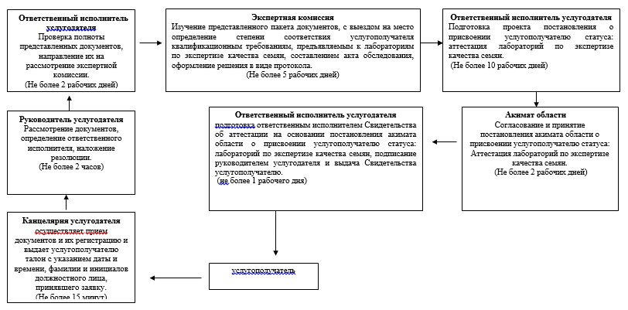

|  |  |
| --- | --- |
|  | Приложение 3 к постановлению акимата Павлодарской области от 4 июля 2014 года №228/7 |

**Диаграмма функционального взаимодействия**  
**информационных систем, задействованных**  
**в оказании государственной услуги**  
**через портал**

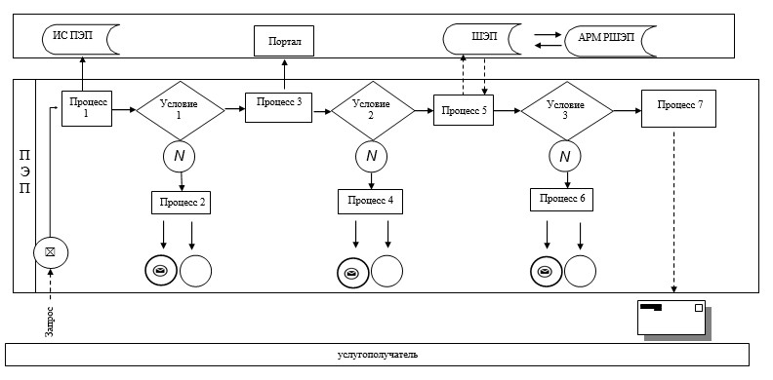

|  |  |
| --- | --- |
|  | Приложение 4 к постановлению акимата Павлодарской области от 4 июля 2014 года № 228/7 |

**Справочник бизнес-процессов оказания**  
**государственной услуги "Аттестация**  
**лабораторий по экспертизе качества семян"**

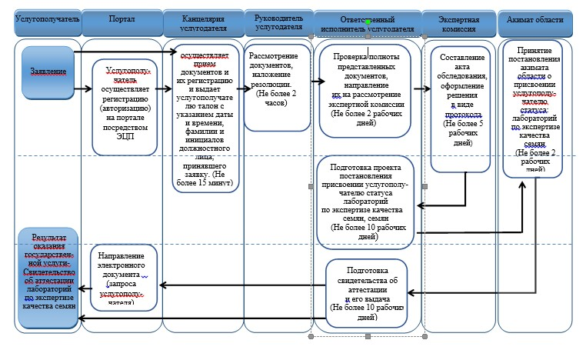

**Условные обозначения**

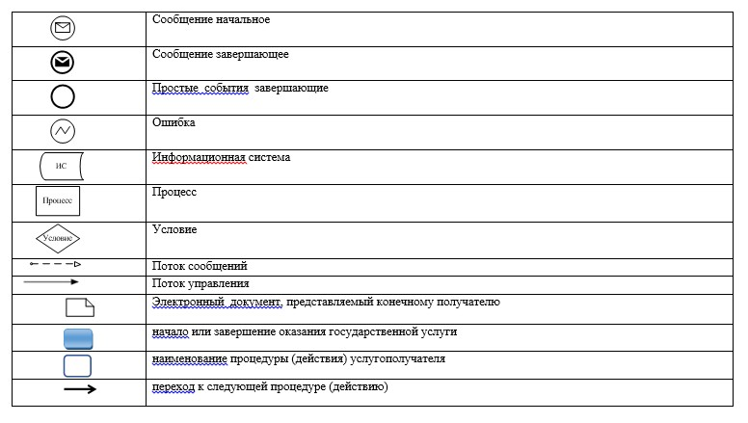

© 2012. РГП на ПХВ «Институт законодательства и правовой информации Республики Казахстан» Министерства юстиции Республики Казахстан